# Соглашения по кодированию на HTML

Работа, не соответствующая данным правилам оформления html-кода, приниматься не будет.

## Отступы

Для отступов используем пробелы. (два пробела в качестве отступа)

<ul>

<li>Fantastic</li>

<li>Great</li>

</ul>

## Ведь код должен быть в нижнем регистре

Html-код (названия тегов и атрибутов) должен быть в нижнем регистре. (за исключением текста и значений атрибутов)

**Исключение - DOCTYPE**

<!-- Not recommended -->

<A HREF="/">Home</A>

<!-- Recommended -->

<img src="google.png" alt="Google">

## Кодировка

Используем UTF-8 (no BOM).

## Используйте отступы при изменении вложенности элементов

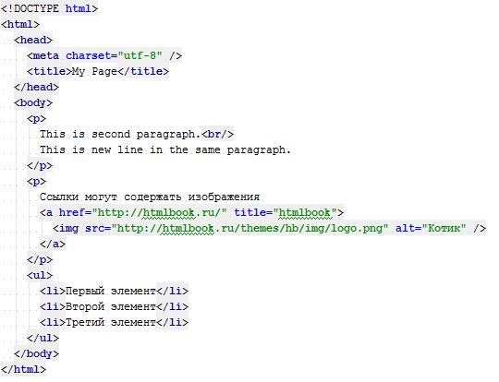

Если элемент содержит дочерние элементы, то каждый дочерний элемент размещается со следующими отступами: отступы родительского элемента + 2 пробела

Исключением могут быть элементы, которые содержат небольшое количество текста, и их можно разместить в одной строке без переноса

Если элемент содержит большое количество текста, то текст следует переносить по строкам, при этом соблюдая отступы

## Оформление атрибутов тегов

Значение атрибута тега должно быть заключено в двойные кавычки

<!-- Not recommended -->

<a class='maia_button maia_button_secondary'>Sign in</a>

<!-- Recommended -->

<a class="maia_button maia_button_secondary">Sign in</a>